脚本介绍：

该脚本用于针对含有音频功能的设备进行录音功能的压力测试，测试在大量连续的录音后稳定性，录音功能的开关对音频的录制是否正常。

环境配置：

1、Windows电脑

2、安装Python + CoolEdit软件

3、安装python运行库：

(安装好python后打开win+r打开CMD，输入如下命令进行安装)

pip3 install imagehash

pip3 install pandas

pip3 install pyautogui

pip3 install uiautomation

4、如果电脑第一次安装python，在脚本文件夹根目录下打开cmd，执行：

pip3 install -r requirements.txt

先将依赖库安装好

执行步骤：

1. 按照要求安装好CoolEdit：

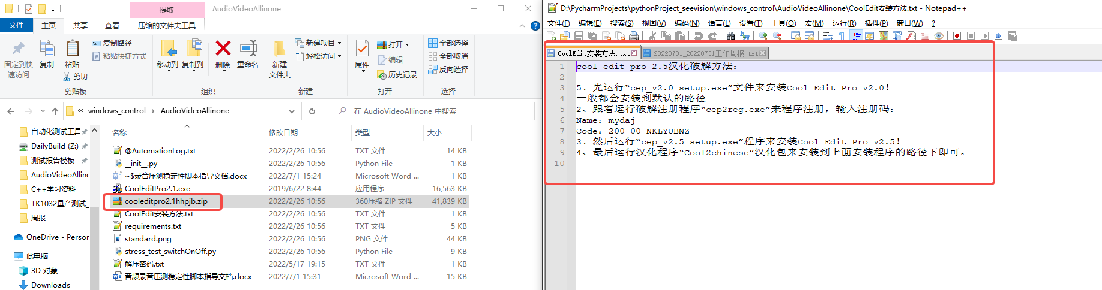

1. 在脚本文件夹根目录下打开脚本并按如下进行修改：
2. 启动路径
3. 测试次数

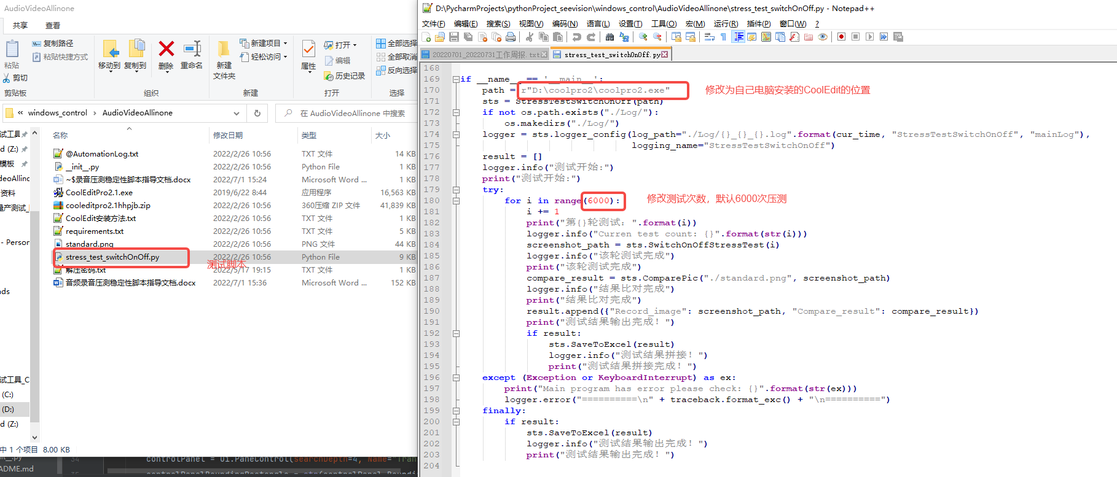

1. 运行脚本：

A、在测试机旁放置一台手机播放持续音频

B、在脚本根目录下打开cmd，执行：

Python stress_test_switchOnOff.py

1. 保证测试在安静环境下，录制一次后，将screenshot文件夹的一张图片作为标准对比图片改名为standard.png并放在脚本根目录下，
2. 再次运行脚本，开始正式测试

如下图：

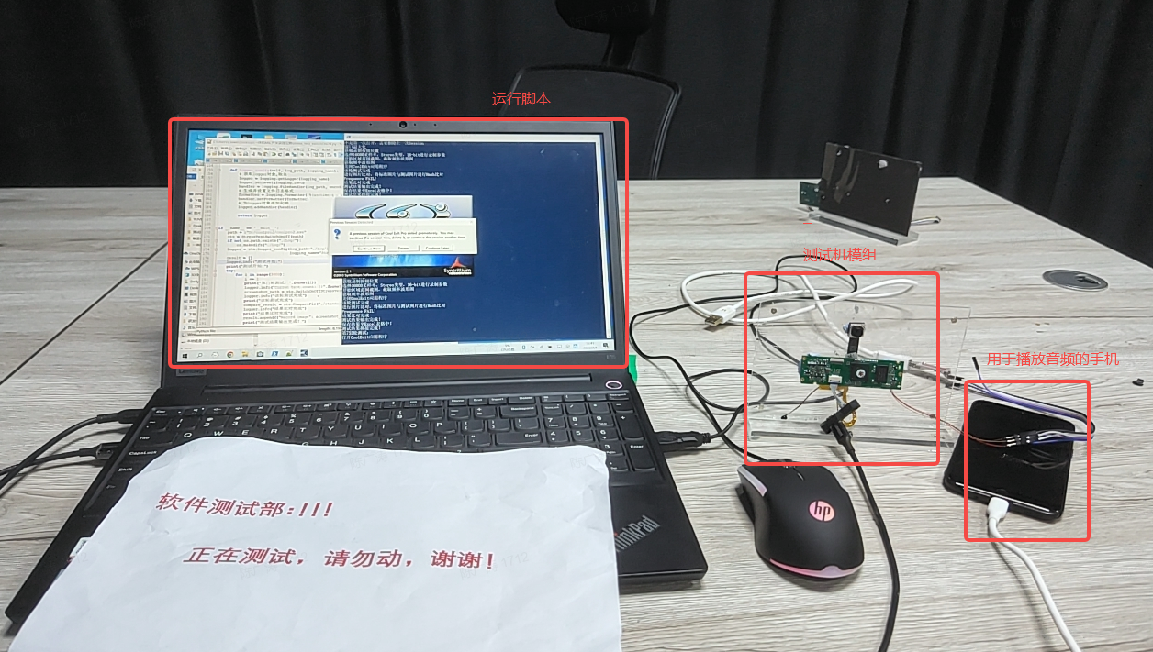

1. 等待脚本运行完成即可，脚本运行过程中请勿操作电脑，电脑设置不休眠常亮

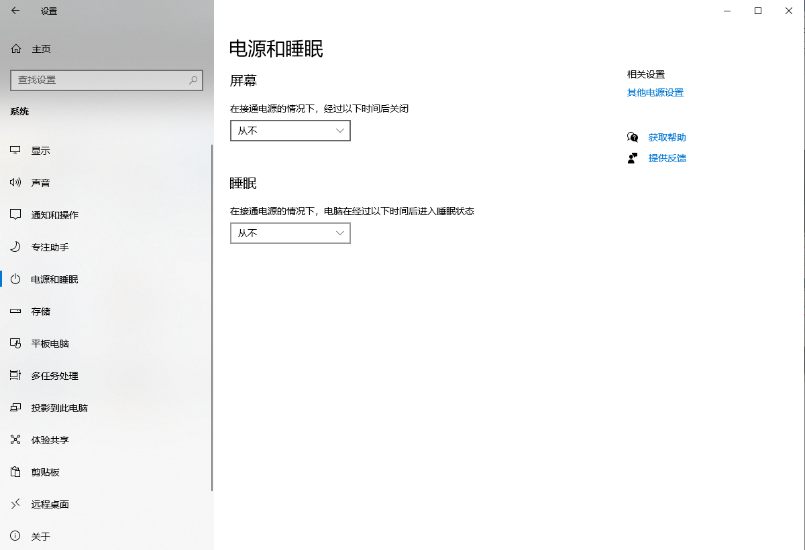

1. 结果检查：

检查Result文件夹测试结果，如果有结果为Fail，则检查screenshot中对应次数图片是否都有录制的音频频谱，如果频谱存在即本次录制正常